Національний технічний університет України

«Київський політехнічний інститут імені Ігоря Сікорського»

Факультет інформатики та обчислювальної техніки

Кафедра автоматики та управління в технічних системах

**Лабораторна робота №8**

по дисципліні «Основи клієнтської розробки»

Тема: «Внутрішні стилі. Стилі рівня документу. Завнішні стилі»

|  |  |
| --- | --- |
| Виконав:  студент групи ІА-94  ПІБ: Хотінь К.Ю.  Дата здачі: 29.10.2020  Захищено з балом _______ | Перевірила:  ст. вик. кафедри АУТС  Хмелюк М.С. |

Київ 2020

**Лабораторна робота №8**

1. **Тема:** «Внутрішні стилі. Стилі рівня документу. Завнішні стилі»
2. **Завдання:**

Використовувати тему, обрану в 4 роботі.

1. Створіть зовнішній CSS файл. Підключіть його до всіх сторінок.
2. Використовуючи селектори (класи, ідентифікатори, унікальний ідентифікатор) налаштуйте стиль шрифта (розмір, колір, стиль, міжрядковий інтервал, вирівнювання) для заголовка (HN), для тіла (BODY), посилань, задайте для тега BODY фон властивістю background-color.
3. Застосуйте стиль рівня документу для перевизначення стилю для посилань. Застосуйте внутрішній стиль до абзацу. Використайте оголошення !important.
4. **Теоретичні матеріали:**

**Зовнішні стилі.**

Зберігаються в окремому файлі .css. підключаються тегом

<Link rel = "stylesheet" type = "text / css" href = "адреса_стиля">

Основна перевага: один стиль може використовуватися відразу в декількох документах HTML. У зовнішніх файлах потрібно зберігати стилі, загальні для всього сайту, вони впливають відразу на безліч тегів у великій кількості документів.

Тепер створимо саму сторінку links.html:

<html>

<head>

<link rel="stylesheet" type="text/css" href="style.css">

</head>

**Стилі рівня документа**

Застосовуються до всього документа, записуються всередині тега

<style> ... </ style>, який вкладається в тег <head> ... </ head> в документі HTML.

**Імпорт CSS**

У поточну стильову таблицю можна імпортувати вміст CSS-файлу за

допомогою команди @import. Цей метод допускається використовувати спільно зі зв'язаними або глобальними стилями, але ніяк не з внутрішніми стилями. Загальний синтаксис наступний.

@import url ( "ім'я файлу") типи носіїв;

@import "ім'я файлу" типи носіїв;

CSS дозволяє управляти властивостями шрифту і тексту.

**font-family** - задає накреслення шрифту.

font-family: Georgia, 'Times New Roman', serif

**font-size** - розмір шрифту. Може здаватися абсолютним значенням в

пунктах (pt) або пікселях (px) або відносним - у відсотках (%) або в em.

font-size: 12pt

**font-style** - задає зображення тексту: normal (звичайний), italic (курсивне)

або oblique (похиле). Курсив є спеціальною зміненої версією шрифту, що імітує

рукописний текст з нахилом вправо. Похиле накреслення виходить зі звичайного

нахилом букв.

**font-weight** - дозволяє змінити рівень жирності тексту: normal (звичайна),

bold (напівжирний). Дія аналогічно тегу <b>.

**color** - задає колір тексту

H1, H2, H3, H4, H5, H6 {color: # ff0000}

**line-height** - міжрядковий інтервал (інтерліньяж), вказує відстань між

рядками тексту.

line-height: 1.5; / * Полуторний інтервал * /

**text-decoration** - задає оформлення тексту.

line-through (перекреслений), overline (лінія над текстом),

underline (підкреслення), none (відключення ефектів).

Наприклад, відключимо підкреслення у посилань:

A {text-decoration: none}

**text-align** - вирівнювання тексту в блоці: left (по лівому краю), center (по центру), right (по правому краю) або justify (по ширині).

P {text-align: justify}

**text-indent** - відступ першого рядка ( «новий рядок»).

P {text-indent: 1.25cm}

Властивості **font-style, font-variant, font-weight, font-size, font-family і**

**line-height** можна задати в одному правилі:

font: font-style font-weight font-size / line-height font-family

1. **Хід роботи:**

Тематика сайту: ***туризм.***

Окремий CSS файл style_main.css

*{background: #F2E685;}

#wall{

width:95%;

padding: 20px;

}

.content{

padding-top: 10px;

margin-right: 5%;

margin-left: 5%;

}

h1, img{ padding: 3%;}

p{

font-size: 18pt;

font-style: oblique;

line-height: 1.5;

color: #7D4427;

text-align: justify;

}

a{

text-decoration: none;

font-size: 18pt; /* Размер шрифта */

font-weight: bold;

color: #5A5F37;

}

Приклад підключення зовнішнього файла .css , застосування стиля рівня документу та внутрішнього стилю для абзацу.

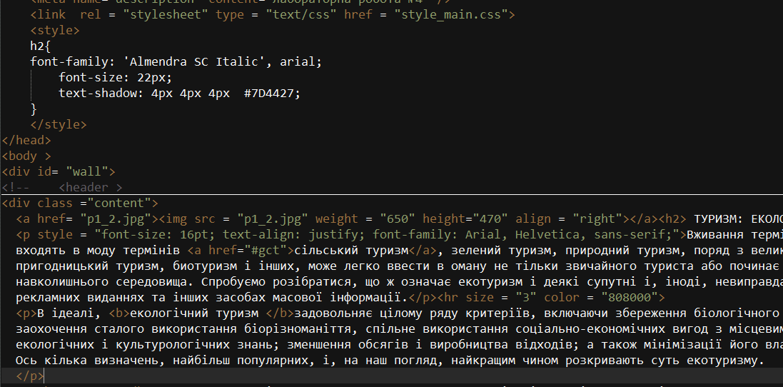

Результат

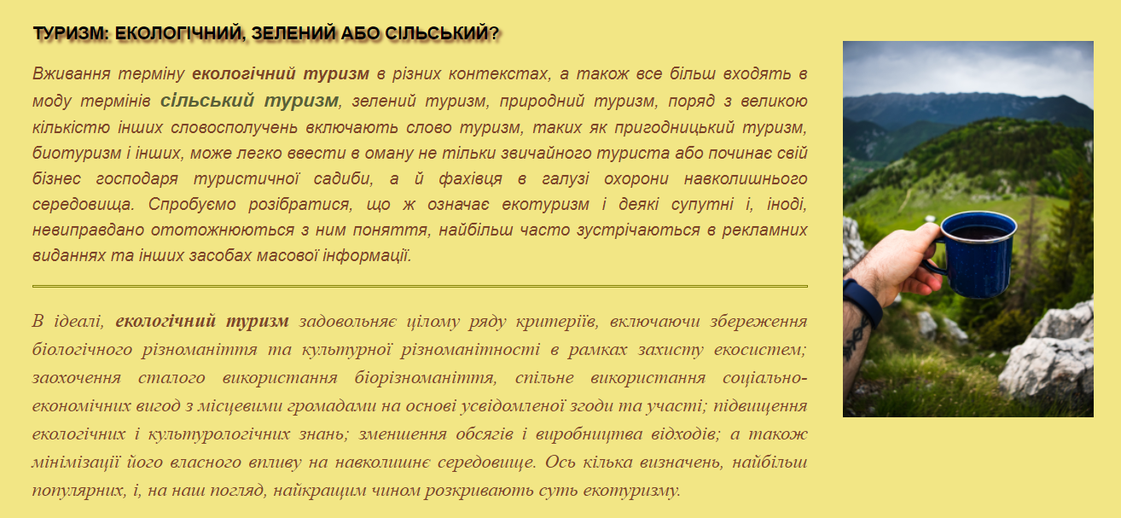

Перевизначення стиля для посилання та використання !import.

<head>

<style>

#content{

color: #506D2F;

font-size: 18pt;

}

h2{ color: #7B7E15 !important;}

a{text-decoration: underline;}

</style>

</head>

<body>

<h2 style = "color: fuchsia;">Волинь і Шацькі озера</h2> </body>

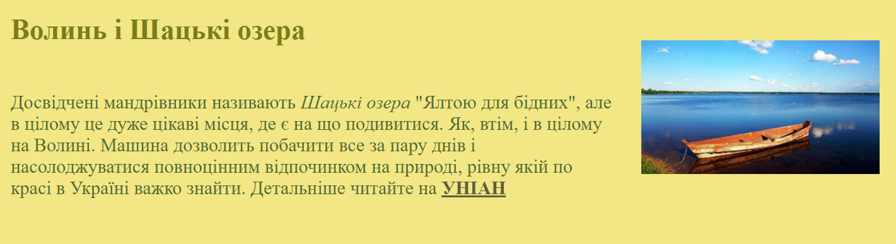

Посилання на репозиторій : <https://github.com/karina-qwe/Website_okr>

1. **Висновки:** я дізналася про каскадні таблиці стилів, різни види селекторів та їх вагу. Навчилася задавати стилі в зовнішньому документі, на рівні документу та безпосередньо в тегах. Дані знання знадобляться мені для подальшого вивчення предмету.